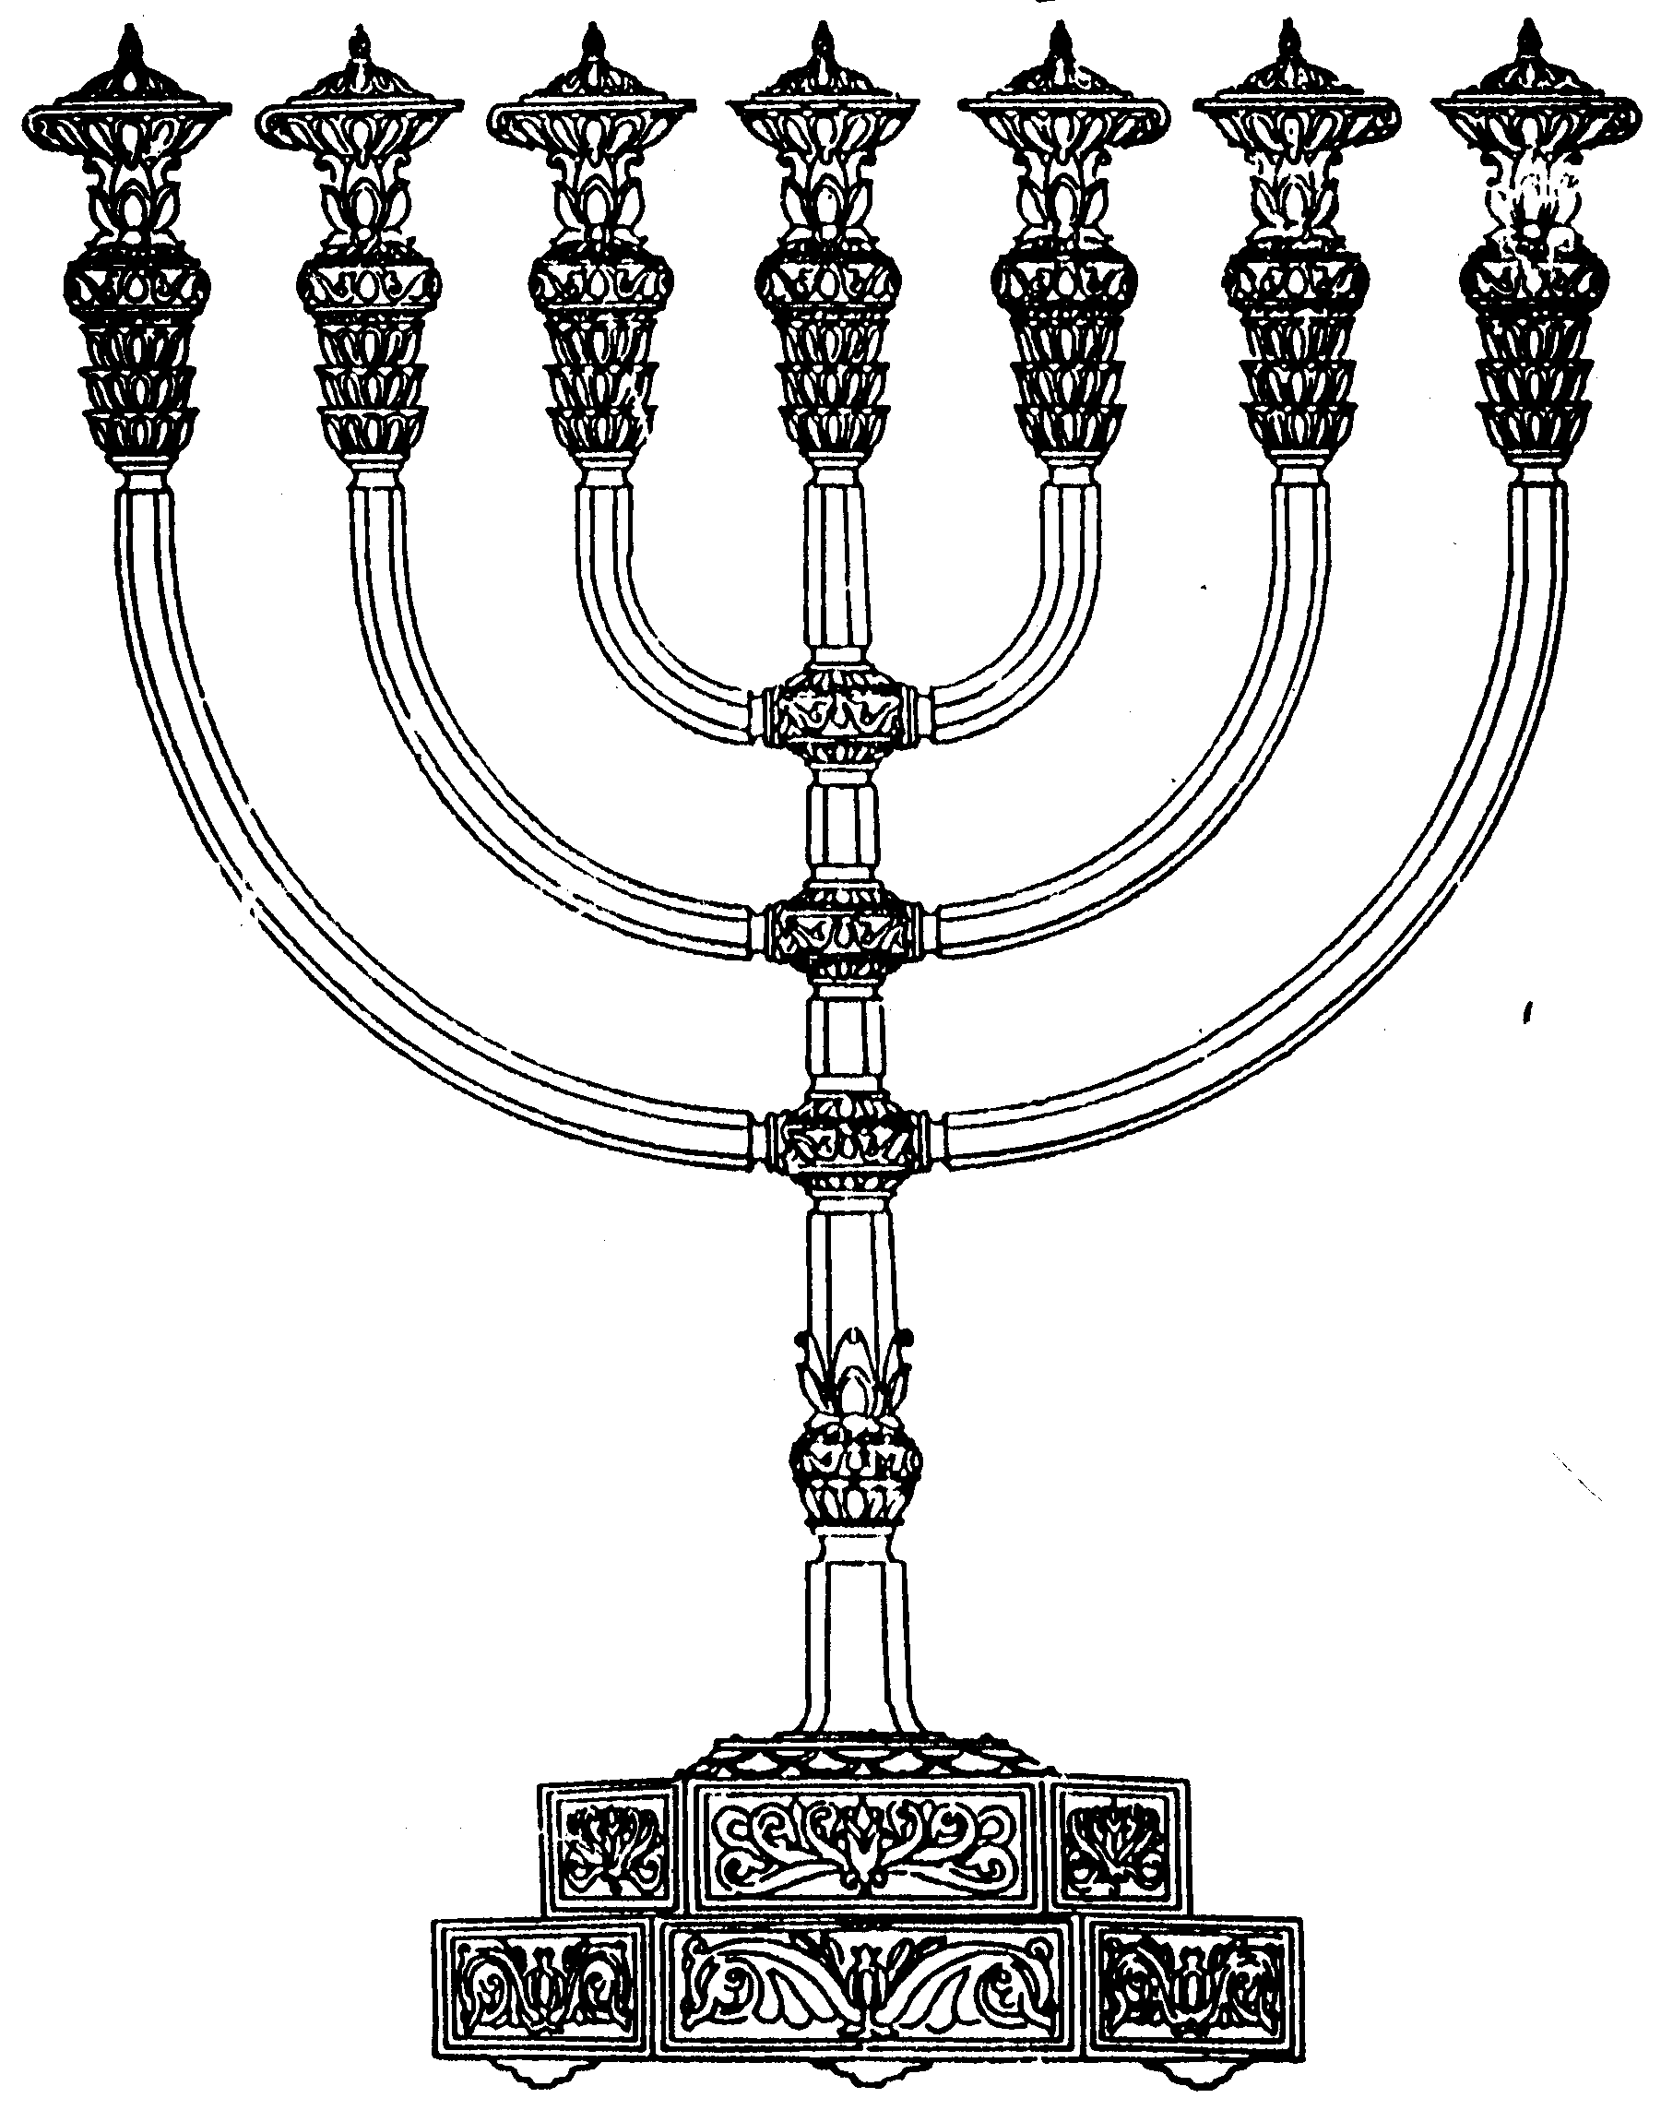
המדרשה לידע המקדש
מיסודו של מכון המקדש
בס“ד
ניצוצון ממקדש: לשכנו תדרשו ובאת שמה

ניצוצון מספר 150
כ"ט מנחם אב ה'תשס"ח

"כִּי אִם אֶל הַמָּקוֹם אֲשֶׁר יִבְחַר ה' אֱלֹקיכֶם מִכָּל שִׁבְטֵיכֶם לָשׂוּם אֶת שְׁמוֹ שָׁם לְשִׁכְנוֹ תִדְרְשׁוּ וּבָאתָ שָּׁמָּה:
וַהֲבֵאתֶם שָׁמָּה עֹלֹתֵיכֶם וְזִבְחֵיכֶם וְאֵת מַעְשְׂרֹתֵיכֶם וְאֵת תְּרוּמַת יֶדְכֶם וְנִדְרֵיכֶם וְנִדְבֹתֵיכֶם וּבְכֹרֹת בְּקַרְכֶם וְצֹאנְכֶם:
וַאֲכַלְתֶּם שָׁם לִפְנֵי ה' אֱלֹקיכֶם וּשְׂמַחְתֶּם בְּכֹל מִשְׁלַח יֶדְכֶם אַתֶּם וּבָתֵּיכֶם אֲשֶׁר בֵּרַכְךָ ה' אֱלֹקיךָ:ּ" (דברים י"ב)

לשכנו תדרשו – דרשו וחפשו את מקום המקדש:

"כי אם אל המקום אשר יבחר ה' אלהיכם מכל שבטיכם - המקום הזה הר המוריה הוא, והיה נודע ומפורסם באומות כי ידעו מעלתו בקבלה, אין צריך לומר ישראל במדבר שהיו יודעין זה מן האבות בהיות שם עקדת יצחק. ומה שסתם הכתוב המקום הזה ולא אמר בפירוש שהוא הר המוריה הנודע והמפורסם לכל, כתב הרמב"ם ז"ל בספר המורה כי העלמת המקום לשלשה ענינים:
- האחד אילו ידעו האומות כי שם התפלה מקובלת והקרבנות שם לרצון ירצו כל אומה ואומה להחזיק בו ותרבה המריבה וההריגה בין האומות.
- והשני כי הכנעניים יושבי הארץ אלו היו יודעין כי ישראל עתידין לירש את ארצם ולעבוד הש"י ולהקריב קרבנותיהם באותו מקום היו משחיתים אותו בכל מה שהם יכולין
- והשלישי כי היו השבטים מריבים זה עם זה כל אחד ואחד מבקש שיהיה המקום ההוא בנחלתו, ותפול המריבה והמחלוקת ביניהם כמו שנפלה בבקשת הכהונה, ולכך העלים וסתם הכתוב המקום הזה ולא פרסמו, ואין צריך לומר האומות כי אפילו ישראל לא ידעוהו, כי אע"פ שידעו הכל מעלתו של הר המוריה לא היו יודעין כי הוא המקום אשר יבחר ה' (דבינו בחיי)

נקודת המוצא של 'רבינו בחיי' היא שכוונת המילים 'לשכנו תדרשו' היא – 'חפשו את מקום המקדש'. מתוך כך השאלה המבקשת – 'האם לא הכירו את הר המוריה?' והתשובות השונות.
אנו נבחן כיוונים נוספים, אף שחלקם יכולים גם לענות על השאלה הנ"ל.
(נדגיש: שבניגוד להבנת רש"י אנו מבינים שהפסוק מדבר רק על הר המוריה והמקדש ולא גם על משכן שילה – עיינו בכלי יקר)

לשכנו תדרשו – דרשו וחפשו, אל תתיאשו ובזכות זה – 'ובאת שמה!

"ושמא תאמר, כי עתה שירחק המקום בקצוי ארץ ישראל, ויצטרכו לדרוש בדרכים ממקום למקום איזה המקום בחר לו יתברך והוא טורח ואולי ימנעו אנשים מלכת שמה. שנית, כי אולי יפגע באיש בלתי הגון ויסירנו מלבו וימנענו מלכת, מה שאין כן במקום קרוב שלא יצטרכו לשאול איה מקום כבודו יתברך, כי אולי יאמר הנשאל האם הוא במקום זולת מקום, וכיוצא בזה. על שתי אלה אמר, על הראשונה לשכנו תדרשו:

כלומר, אל נא יחשב לטורח לדרוש איה בית ה', כי הלא לשכנו יתברך תדרשו ואין להם אושר גדול מזה יהיה טרחכם ומשאכם ומתתכם על שכונת השם יתברך כי זכות גדול הוא, על דרך מה שנחשב לאברהם שהיה שואל איה המקום באמור אליו הוא יתברך אל הארץ אשר אראך. ...על דרך זה נאמר פה אם תצטרך להיות דורש ושואל, לא יהיה עליך לטורח כי לשכנו יתברך תדרשו ורב לכם שכר הרבה על הדבר"
תמצית: 'לשכנו תדרשו' – זהו ציווי לדרוש ולחפש את מקום המקדש. ולא להתייאש!

ועל השנית אמר, ובאת שמה, כלומר, הנני מבטיחך שתבא שמה ולא יעצרך איש כי גדול שמו יתברך בגוים. ...ולא עוד, אלא שכל כך ייטיבו אשר ידברו לכם הנדרשים בדרשכם איה בית ה', שיספיקו להקנות בכם שלמות וחסידות ויושר לבב עד גדר שגם אם בלכתכם שמה הייתם מחוסרי אחדות והולכים בפירוד לבבות תקנו אחדות עצום לעשות המצוה ההיא, וזהו לשכנו תדרשו בלשון רבים ובאת שמה בלשון יחיד. כי גם שבעת הדרישה יהיה בפירוד, אחר כך ימשך ממנה כי ובאת שמה באחדות" (ספר תורה משה על דברים י"ב)
תמצית: 'ובאת שמה' זאת הבטחה ולא מצווה. אם תדרוש אזי הקב"ה מבטיח שתצליח בדרכך ולא יהיו עיכובים ומניעות. בנוסף מבטיח הקב"ה – שגם אם בשלב הדרישה אין אחדות (תדרשו בלשון רבים), בשלב 'ובאת שמה', כולם כבר יהיו מאוחדים.

לשכנו תדרשו – דרשו את בניין המקדש:

אמרו חז"ל (במדרש תהלים מזמור י"ז, ומדרש שמואל פרשה ל"א) כל אותן אלפים שנפלו בימי דוד, לא נפלו אלא על שלא תבעו בנין בית המקדש, והלא הדברים קל וחומר, ומה אם אלו שלא נבנה בימיהם ולא נחרב בימיהם כך נעשה להם ונענשו על שלא תבעו בנין בית המקדש, אנו שנחרב בימינו והיה בימינו ואין אנו מתאבלים ולא מבקשים רחמים על אחת כמה וכמה. לפיכך התקינו חסידים הראשונים שיהיו ישראל מתפללין שלוש תפלות בכל יום אנא השב שכינתך לציון וסדר העבודה לירושלים, ותיקנו בונה ירושלים ה' ברכה בפני עצמה בתפלתה ובברכת המזון בצווי משה רבינו, עכ"ל המדרש.
וכתב על זה הרמב"ן (במדבר טז, כא) וזה לשונו - ואני אומר בדרך סברא, שהיה עונש על ישראל בהתאחר בנין בית הבחירה שהיה הארון הולך מאהל אל אהל כגר בארץ, ואין השבטים מתעוררים לאמר נדרוש את ה' ונבנה הבית לשמו, כענין שנאמר לשכנו תדרשו ובאת שמה, עד שנתעורר דוד לדבר מימים רבים ולזמן ארוך, שנאמר ויהי כי ישב המלך בביתו בבית ארזים וארון האלקים יושב בתוך היריעה. והנה דוד מנעו השי"ת [מלבנות הבית] וכו', ונתאחר עוד הבנין עד מלוך שלמה. ואילו היו ישראל חפצים בדבר ונתעוררו בו מתחילה, היה נעשה בימי אחד מהשופטים או בימי שאול המלך או גם בימי דוד, כי אם שבטי ישראל היו מתעוררים בדבר לא היה הוא הבונה אבל ישראל הם היו הבונים, אבל כאשר העם לא השגיחו ודוד הוא המשגיח והמתעורר והוא המבין הכל, היה הוא הבונה וכו', ועל כן נתאחר הבנין כל ימי דוד בפשיעת ישראל, ועל כן היה הקצף עליהם. ועל כן היה המקום אשר יבחר ה' לשום שמו שם נודע בעונשם ובמגפותם, והכתוב ירמוז כל זה שנאמר כי לא ישבתי בבית למיום אשר העליתי את ישראל מארץ מצרים עד היום הזה, עכ"ל הרמב"ן:
הרי עד כמה גדול כוחם של ישראל בהתעוררות תפלה להחיש בנין בית המקדש" (ספר צפית לישועה - הוספה בענין חובת ההתחזקות בעקבתא דמשיחא)

תמצית: לשכנו תדרשו – רק אם אתם תדרשו, אז תזקו להשראת השכינה ולזכות לבוא 'שמה'.

לשכנו תדרשו – צריך להשתוקק, מעומק הלב!

" כי הנה צריך כל איש להשתוקק בכל לבבו על א"י וקדושתה כמ"ש (תהלים קכב, ו) שאלו שלום ירושלים (ירמיה ל, יז) ציון דורש אין לה מכלל דבעי דרישה. וענין התשוקה היא מועלת בעצמה על הגאולה העתידה ב"ב והיינו כשישים האדם על לבו דברי הכתוב של לא תסוב נחלה ממטה למטה כי הקפידה התורה שלא תסוב נחלה ממטה למטה אחר אעפ"י שכולם י"ב שבטי י"ה כולם קדושים ומה חילוק בין זה לזה אעפ"כ הקפידה התורה ע"ז מכ"ש בזמן הזה אשר בעוונותינו הרבים כל ארץ הקדושה היא תחת יד הישמעאלי' ויבלעוה זרים ויירשוה והנה (תהלים עט, א) באו גוים בנחלתך טמאו את היכל קדשך שמו את ירושלים לעיים מכ"ש שצריך לקרוע לבב איש לצעוק ע"ז אל הקב"ה לעורר רחמי' על הארץ ועל קיבוץ גליות לתוכה בשמחה במהרה. והנה ההתעוררות הלזה של תשוקת הארץ כשתהיה באמת מעומק הלב שידאב באמת בנפשו על כבוד ארץ הקדושה הנה בזה מעורר למעלה הרחמי' והרצון על הגאולה במהרה כמ"ש שאלו שלום ירושלים עי"כ ישליו אוהביך ב"ב. ... הנה אם תגבר התשוקה בלב איש מבנ"י אל הארץ ובנין בית המקדש הלא חיש מהר יעתר להם ... כמו שכתוב (דברים יב, ה) לשכנו תדרשו ובאת שמה. וכמ"ש דוד המע"ה שהתעורר מעצמו על בנין בהמ"ק ויעתר לו ה' כמבו' בכתוב ועל שם זה נקרא דביר ביתך לשון דבור שצריך לבקש מהש"י עליו להבנות במהרה וכל המתאבל על חורבן ירושלים זוכה ורואה בנחמתה (תענית ל, ב) כי כל האומר כן באמת בתפילה ולירושלים עירך ברחמים תשוב הנה פועל באמת זה למעלה על קירוב הגאולה כנ"ל" (ספר תפארת שלמה על התורה - פרשת מסעי)

לשכנו תדרשו – זהו תנאי לבניין
"כי אם אל המקום אשר יבחר ה' וגו' לשכנו תדרשו ובאת שמה. יל"ד מכל שבטיכם הוא מיותר וכן יל"ד כמו שהקשה רש"י ז"ל הלא להלן כתיב (דברים יב, יד) באחד שבטיך ומה משמיענו הכתוב בזה אשר יבחר מכל שבטיכם. אכן הנה יש לשים על לב להבין לשון הכתוב שאמר בכ"מ אשר יבחר ה' וכן במקום אשר יבחר. וכן כאן אל המקום אשר יבחר. הלא המקום הזה הוא בירושלים. ויש להעיר וכי משרע"ה לא הי' יודע כי המקום ההוא אשר יבחר הוא יהי' בהר הקודש בירושלים ולמה לא פירש איפא הוא. הלא המקום הזה כבר הוכן מאז מעולם ע"י האבות הקדושים אברהם קראו הר יצחק קראו שדה יעקב קראו בית אלהים. הול"ל כי המקום אשר יבחר יהי' בהר הקודש בירושלים.
והנה זה הענין והטעם שנתעכב בנין הבית בתחלה אחרי ביאתם של ישראל לארץ יותר מארבע מאות שנה. הלא הרבה מצות וחוקים ומשפטים התלויות בארץ ובבנין בהמ"ק למה לא עלה בלב כל השופטים שקדמו להם לבנות הבית לשם ה' עד בימי דוד. אך הענין הוא כי עד העת ההיא לא מלאו התפלות והרצונות של בני ישראל לבנין הבית....וזהו כאשר מלאו הרצונות של כל ישראל על בהמ"ק מיד נודע להם המקום בירושלי' וז"פ שמחתי באומרים לי בית ה' נלך. פי' שכולם רוצים ומצפים לבית ה' עי"כ מיד נודע לי המקום ומיד עומדות היו רגלינו בשעריך ירושלים וגו' ששם עלו שבטים וגו' כמ"ש מכל שבטיכם וגו'. והנה זה הוא ביאור הכתוב כי אם אל המקום אשר יבחר ה' מכל שבטיכם. ר"ל אף אם אמנם כי המקום הזה הוא ידוע שיהי' בירושלים ולא יבחר במקום אחר. מ"מ גם שמה הנה א"א לבנותו עד אשר יבחר ה' כל התפלות והרצונות מכל שבטיכם שיהיו ראוים לבנותו להם ולהשרות שכינתו בתוכם" (תפארת שלמה – ראה)
לקבלת ניצוצון יומי - שלח הודעה ל: mikdash3@gmail.com
נכתב ע"י הרב מרדכי פרסוף

